第二节 随机事件的概率

对一个随机事件，在一次随机试验中，它是否会发生，事先不能确定. 但我们可以问，在一次试验中，事件发生的可能性有多大？并希望找到一个合适的数来表征事件在一次试验中发生的可能性大小. 为此，本节首先引入频率，它描述了事件发生的频繁程度，进而引出表征事件在一次试验中发生的可能性大小的数----概率.

内容分布图示

★ 频率及其性质 ★ 例1 ★ 例2
★ 概率的统计定义 ★ 例3
★ 概率的公理化定义
★ 概率的性质
★ 例4 ★ 例5 ★ 例6
★ 内容小结 ★ 课堂练习
★ 习题1-2

内容要点:
一. 频率及其性质
定义1 若在相同条件下进行次试验, 其中事件发生的次数为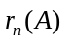, 则称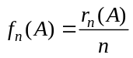为事件发生的频率.
易见, 频率具有下述基本性质:
1. 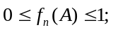
2. 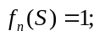
3. 设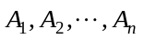是两两互不相容的事件, 则
.

二. 概率的统计定义
定义2在相同条件下重复进行n次试验，若事件发生的频率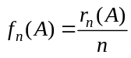随着试验次数n的增大而稳定地在某个常数(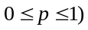附近摆动，则称为事件的概率，记为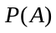.
频率的稳定值是概率的外在表现, 并非概率的本质. 据此确定某事件的概率是困难的，但当进行大量重复试验时,频率会接近稳定值, 因此，在实际应用时，往往是用试验次数足够大的频率来估计概率的大小, 且随着试验次数的增加, 估计的精度会越来越高。

三. 概率的公理化定义
任何一个数学概念都是对现实世界的抽象，这种抽象使得其具有广泛的适用性. 概率的频率解释为概率提供了经验基础, 但是不能作为一个严格的数学定义, 从概率论有关问题的研究算起, 经过近三个世纪的漫长探索历程, 人们才真正完整地解决了概率的严格数学定义. 1933年, 前苏联著名的数学家柯尔莫哥洛夫, 在他的“概率论的基本概念”一书中给出了现在已被广泛接受的概率公理化体系, 第一次将概率论建立在严密的逻辑基础上.
定义3 设是随机试验, 是它的样本空间,对于的每一个事件赋于一个实数, 记为, 若满足下列三个条件:
1. 非负性：对每一个事件,有 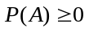;
2. 完备性：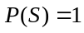;
3. 可列可加性：设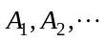是两两互不相容的事件，则有
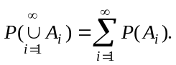
则称为事件的概率.

四. 概率的性质
性质1--性质

例题选讲：
频率及其性质
例1（讲义例1） 圆周率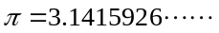是一个无限不循环小数, 我国数学家祖冲之第一次把它计算到小数点后七位, 这个记录保持了1000多年! 以后有人不断把它算得更精确. 1873年, 英国学者沈克士公布了一个的数值, 它的数目在小数点后一共有707位之多! 但几十年后, 曼彻斯特的费林生对它产生了怀疑. 他统计了的608位小数, 得到了下表:
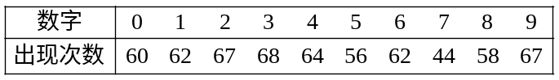
你能说出他产生怀疑的理由吗?
因为是一个无限不循环小数，所以，理论上每个数字出现的次数应近似相等，或它们出现的频率应都接近于0.1，但7出现的频率过小.这就是费林产生怀疑的理由.

概率的统计定义
例2（讲义例2） 检查某工厂一批产品的质量, 从中分别抽取10件、20件、50件、100件、150件、200件、300件检查, 检查结果及次品频列入表1-21
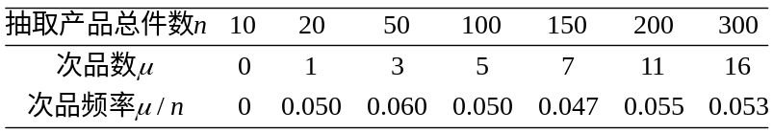
由表1看出, 在抽出的n件产品中, 次品数随着n的不同而取不同值, 从而次品频率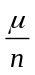仅在0.05附近有微小变化. 所以0.05是次品频率的稳定值.
例3（讲义例3）从某鱼池中取100条鱼, 做上记号后再放入该鱼池中. 现从该池中任意捉来40条鱼, 发现其中两条有记号, 问池内大约有多少条鱼?
解 设池内有条鱼, 则从池中捉到一条有记号鱼的概率为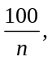 它近似于捉到有记号鱼的频率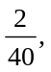 即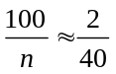 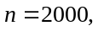 故池内大约有2000条鱼.

概率的性质
例4（讲义例4）已知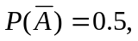 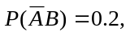 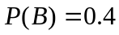, 求
(1) 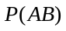; (2) 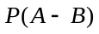; (3) 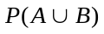; (4) 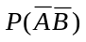.
解 (1) 因为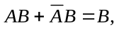 且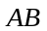与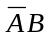是不相容的, 故有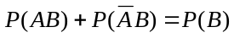
于是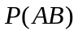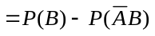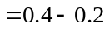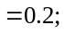
(2) 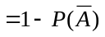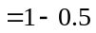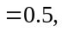
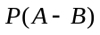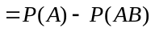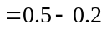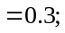
(3) 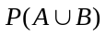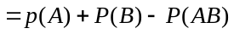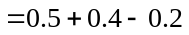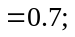
(4) 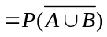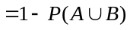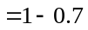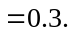

例5观察某地区未来5天的天气情况, 记为事件: “有天不下雨”, 已知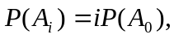 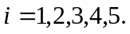 求下列各事件的概率:
- 5天均下雨; (2) 至少一天不下雨; (3) 至多三天不下雨;
解 显然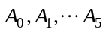是两两不相容事件且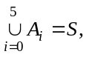
故 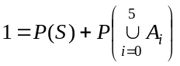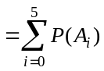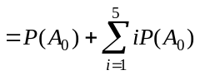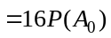
于是 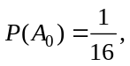 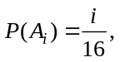 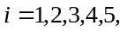
记(1),(2),(3)中三个事件分别为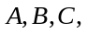则
(1) 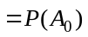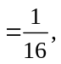
(2) 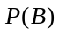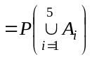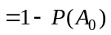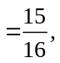
(3) 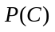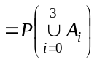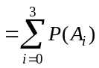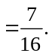

例6（讲义例5）某城市中发行2种报纸A, B. 经调查, 在这2种报纸的订户中, 订阅A报的有45%,订阅B报的有35%, 同时订阅2种报纸A, B的有10%. 求只订一种报纸的概率
解 记事件
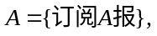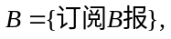
则
{只订一种报}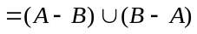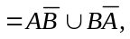
又这两件事是互不相容的, 由概率加法公式及性质4, 有
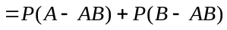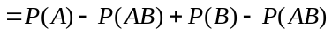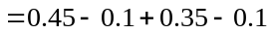=0.6.

讲解注意：

课堂练习
1.设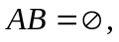 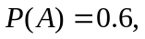 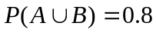, 求事件的逆事件的概率.
2.设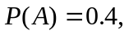 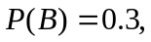 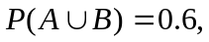 求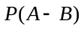.
3.设都出现的概率与都不出现的概率相等, 且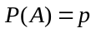, 求.

